ICS 97.100.10
Y 63
中华人民共和国建筑工业行业标准

JG
低温辐射电热膜
Electric radiant heating film for low temperature
（征求意见稿）

20××-××-××发布
20××-××-××实施
中华人民共和国住房和城乡建设部 发布

JG/T ×××-××××

代替JG/T 286— 2010

目 次
目 次 I
前 言 II
1 范围 1
2 规范性引用文件 1
3 术语和定义 1
4 分类、分级与标记 3
5 要求 3
6 试验方法 6
7 检验规则 11
8 标志、包装、使用说明书、运输及贮存 12

前 言
本标准按照GB/T 1.1-2009给出的规则起草。
本标准是对JG/T 286-2010《低温辐射电热膜》的修订，与JG/T 286-2010相比主要技术变化如下：
——修改了低温辐射电热膜的定义，增加了上限工作温度、电极和安全特低电压的术语和定义；
——增加了电热膜阻燃分级，修改了标记；
——修改了温度不均匀度的要求，删除了升温时间的要求和试验方法，增加了电热膜电极与阻性材料连接可靠性的要求和试验方法，修改了异常温度、工作温度下泄露电流和电气强度、耐潮湿、电源引线和连接的要求和试验方法，删除了刮划的要求和试验方法，修改了耐热、耐燃、耐低温的要求和试验方法，修改了电热辐射转换效率的要求；
——修改了试验条件；
——修改了抗冲击性能的试验方法，修改了工作寿命的试验方法；
——修改了表1 检验项目表。
本标准由住房和城乡建设部标准定额研究所提出。
本标准由住房和城乡建设部建筑环境与节能标准化技术委员会归口。
本标准负责起草单位：
本标准主要起草人：
本标准所代替标准的历次版本发布情况为：
——JG/T 286-2010。

低温辐射电热膜

1 范围
本标准规定了低温辐射电热膜（以下简称“电热膜”）的术语和定义，分类、分级与标记，要求，试验方法，检验规则，标志、包装、使用说明书、运输及贮存。
本标准适用于建筑供热用低温辐射电热膜，其单相装置的额定电压不超过250V,其他装置的额定电压不超过480V。其他行业的电热供暖用电热膜也可参照使用。

2 规范性引用文件
下列文件对于本标准的应用是必不可少的。凡是注日期的引用文件，仅注日期的版本适用本文件。凡是不注日期的引用文件，其最新版本（包括所有的修改单）适用于本文件。
GB/T 191 包装储运图示标志
GB/T 2829-2002 周期检验计数抽样程序及表（适用于对过程稳定性的检验）
GB/T 3956 电缆的导体
GB 4208-2017 外壳防护等级（IP代码）
GB 4706.1-2005 家用和类似用途电器的安全 第1部分：通用要求
GB 4706.82-2014 家用和类似用途电器的安全 第82部分：房间加热用软片加热元件的特殊要求
GB/T 7287-2008 红外辐射加热器试验方法
GB 8808 软质复合塑料材料剥离试验方法
GB/T 12113-2003 接触电流和保护导体电流的测量方法

3 术语和定义
下列术语和定义适用于本文件。

3.1

电热膜 electrothermal film
通电后能够发热的一种薄膜,是由电绝缘材料与封装其内的发热电阻材料组成的平面型发热元件。

3.2

低温辐射电热膜 electric radiant heating film for low temperature
工作时将电能转化为热能，并将热能主要以辐射的形式向外传递的电热膜，其工作温度不超过200℃。

3.3

阻燃电热膜 flame resistant electrothermal film
具有一定阻燃特性的电热膜

3.4

柔性电热膜 flexible electrothermal film
电绝缘材料为柔性薄片的电热膜

3.5

刚性电热膜 rigid electrothermal film
电绝缘材料为刚性薄片（或板）的电热膜。

3.6

金属基电热膜 metal based electrothermal film
发热电阻材料为金属材质的电热膜

3.7

无机非金属基电热膜 inorganic nonmetal based electrothermal film
发热电阻材料为无机非金属导电材料的电热膜

3.8

高分子电热膜 polymer based electrothermal film
发热电阻材料为导电高分子材料的电热膜。

3.9

功率密度 power density
电热膜的有效发热表面上单位面积的功率。

3.10

正常工作 normal operation
当电热膜与电源连接时，其按正常使用条件进行工作的状态。

3.11

稳定工作状态 condition of adequate heated
电热膜在正常工作条件下通电升温达到热平衡的工作状态。

3.12

工作温度 working temperature
电热膜在正常工作条件下以额定工作电压工作并且达到稳定工作状态后，其表面的平均温度。

3.13

上限工作温度 maximum working temperature
电热膜在正常工作条件下以额定工作电压工作并且达到稳定工作状态后，其表面可能达到的最高温度。

3.14

电-热辐射转换效率 electric-to-radiant power transfer efficiency
电热膜在额定电压下工作直至达到稳定工作状态后，将输入的电功率转换成输出的总辐射通量的百分比。

3.15

电源引线 supply leads
用于将电热膜连接到固定布线的一组电线。

3.16

电极 electrode
安装在电热膜内，为发热材料供电的导电部件。

3.17

安全特低电压 safety extra-low voltage
导线之间以及导线与地之间不超过42V的电压，其空载电压不超过50V。

4 分类、分级与标记

4.1 分类
电热膜按封装的电阻材料可分为金属基电热膜（JM）、无机非金属基电热膜（WM）（包括碳纤维电热膜、油墨电热膜等）和高分子电热膜（GM）。

4.2 分级
电热膜按照防火等级可分为阻燃电热膜（Z）和普通电热膜（P）。

4.3 标记

4.3.1 电热膜的标记如下：

上限工作温度，单位为摄氏度（℃）
功率密度，单位为瓦每平方米（W/m²）
额定工作电压，单位为伏特（V）
电阻材料分类代号
阻燃分级代号
产品代号（D）

4.3.2 示例
示例：额定电压为220V，功率密度为1000W/m²，上限工作温度为160℃的阻燃金属基电热膜，表示为DZJM220-1000-160。

5 要求

5.1 外观
电热膜表面应光滑、平整，不应有明显的气泡，无划伤、脆化、破裂、变形、分层、污染等明显缺陷。

5.2 尺寸偏差
电热膜的尺寸（长度、宽度）偏差不应超过标称尺寸的1%。

5.3 功率偏差
电热膜在正常工作条件下工作，其输入功率和额定功率的偏差不应超过±10%。

5.4 工作温度

电热膜在正常工作条件下工作直至建立稳定工作状态，其表面的温度不应超过产品的上限工作温度，电热膜的工作温度应与应用工况相适应。

5.5 温度不均匀度
电热膜在正常工作条件下工作直至建立稳定工作状态，其表面的最高温度与最低温度之差不应大于6℃或平均温度（℃）的10%，取两者间的更大值。

5.6 电极与阻性材料连接可靠性
电热膜在正常工作条件下工作直至建立稳定工作状态，其电极任何一点温度均不应大于电热膜的工作温度。

5.7 异常温度
电热膜以1.12倍额定电压工作直至建立稳定工作状态，维持8小时，工作期间最高温度不应超过上限工作温度的1.2倍，并不应出现破裂、显著变形、分层等现象。在经过6.8的试验后，电热膜在室温放置24h，功率变化率不应大于初始值的±10%，并应能经受电极与阻性材料连接可靠性、泄漏电流、电气强度和耐热、耐燃的检查。

5.8 绝缘电阻

5.8.1冷态绝缘电阻
电热膜的冷态绝缘电阻均不应小于50MΩ。

5.8.2 热态绝缘电阻
电热膜的热态绝缘电阻均不应小于50MΩ。

5.9工作温度下的泄漏电流和电气强度

5.9.1工作温度下的泄漏电流
电热膜在正常工作条件下的泄漏电流不应大于0.10mA。
5.9.2 工作温度下的电气强度
电热膜在正常工作条件下对其施加频率为50Hz、3000V的交流试验电压，历时1min，不应出现击穿和闪络现象。工作在安全特低电压的电热膜，施加频率为50Hz，500V的交流试验电压，历时1min，不应出现击穿和闪络现象。

5.10 耐潮湿

5.10.1 防水等级
电热膜及其配套电源线的防水等级应至少为IPX7。
5.10.2 潮湿状态下的泄漏电流
电热膜在潮湿状态下的泄漏电流不应大于0.10mA。

5.10.3 潮湿状态下的电气强度
电热膜在潮湿状态下应能承受频率为50Hz、3000V的交流试验电压，历时1min，不应出现击穿和闪络现象。工作在安全特低电压的电热膜，施加频率为50Hz，500V的交流试验电压，历时1min，不应出现击穿和闪络现象。

5.11 电源引线和连接
5.11.1 电热膜引出线
电热膜引出线宜采用低烟无卤阻燃线缆，引出线与电热膜的连接应采用压接、铆接、熔焊等方式可靠连接。

5.11.2导线的标称横截面积
电热膜电源引线的导线标称横截面积应符合GB 4706.1中表11的规定。

5.11.3 抗拉伸性能

电热膜引出线应能经受不小于100N的拉力，试验后电热膜不应出现明显变形、位移、断裂等现象。

5.12 耐热、耐燃
电热膜发热元件和配套电源线应达到分级要求。

5.13 剥离强度
柔性电热膜的电绝缘材料与柔性薄片之间的剥离力不应小于3.0N。

5.14 冷弯曲性能
柔性电热膜经过6.15的试验后，不应出现脆化、破裂、变形、分层等现象，并应能经受电气强度的检查。

5.15 冷折性能
柔性电热膜经过6.16的试验后，不应出现绝缘层断裂、变形、分层等现象，并应能经受电气强度的检查。

5.16 耐低温性能
电热膜在经过6.17的试验后，不应出现脆化、破损、变形、分层等现象,应能满足外观、功率偏差、工作温度、电极与阻性材料连接可靠性和电气强度的检查。

5.17 抗冲击性能
刚性电热膜经过6.18的试验后，不应出现破裂现象，并应能承受电气强度的检查。

5.18 坠落
刚性电热膜经过6.19的试验后，不应出现破裂现象，并应能经受电气强度的检查。

5.19 电-热辐射转换效率
电热膜的电-热辐射转换效率不应小于60%。

5.20 工作寿命
电热膜在正常工作使用状态下的寿命不应小于30000h。

6 试验方法

6.1 试验条件

6.1.1 除非另有规定，否则应在下列条件下进行试验：
- 不考虑对温度敏感的温控器装置；
- 对于需要现场切割的电热膜，测试应在连接电源引线并保护好其边缘后进行；
- 环境温度一般为20℃±5℃，测量电热膜功率和温度的试验环境温度为20℃±2℃；
- 空气相对湿度不大于85%；
- 实验室内空气无明显对流；
f）电热膜试件的长度宜在500mm～1 000mm之间，宽度根据生产厂家的说明，6.13和6.14的试验试件按照其试验方法标准的规定。

6.1.2 柔性电热膜需要5个样品进行试验，刚性电热膜需要6个样品进行实验：
- 6.2、6.3、6.4、6.5、6.6、6.7、6.8的试验在一个样品上进行。
- 6.9、6.10、6.11的试验在一个样品上进行。
- 6.12、6.13、6.14的试验在一个样品上进行。
- 6.15、6.16、6.17的试验在一个样品上进行。
- 6.18、6.19的试验在一个样品上进行。
- 6.20、6.21的试验在一个样品上进行。

6.2 外观
视检。

6.3 尺寸偏差
将电热膜放在平整的基准平面上，用精度为1mm的卷尺测量，分别测量每一边。

6.4 功率偏差

应按GB/T 7287-2008中第11章规定的方法进行试验。

6.5 工作温度

6.5.1 测温点分布
电热膜测温点的分布示意图见图1。

注：T₁~T₉——温度值，摄氏度（℃）。
图1测温点分布示意图

6.5.2 试验步骤
电热膜试件在额定工作电压下工作，使其升温达到稳定工作状态后，按GB/T 7287-2008中第8章规定的方法依次测量图1所示的9个测试点的温度值，记录9个测试点的温度值，取9个测试点温度的算术平均值为电热膜的工作温度。

6.6 温度不均匀度
电热膜经过6.5的试验后，取9个温度值中的最大值和最小值，计算其差值。

6.7 电极与阻性材料连接可靠性
将电热膜悬空固定在测试架上，确定测温距离使电热膜辐射面处于辐射测温仪视场中间。根据电热膜辐射面几何中心处的法向全发射率εn调节辐射测温仪进行法向全发射率εn修正。给试样施加额定工作电压，电热膜处于稳定工作状态后用辐射测温仪测量电热膜的工作温度及电热膜电极各点温度,计算其差值。

6.8 异常温度
6.8.1 试验装置
测试槽示意图如图2所示，包括绝热材料和测试槽。
6.8.1.1 绝热材料
绝热材料应有足够的耐热等级，测试过程中应保持稳定，不应出现变形、塌陷等问题。上下绝热层材料边缘应至少超过被测试件边缘100mm，且应紧贴被测试件，尽量消除各层之间的缝隙。上下绝热层材料的绝热效果应满足：d/λ=1.0±5% （m²k/w），其中d为绝热层的厚度（m），λ为绝热层的导热系数（w/(mk)）。
6.8.1.2 测试槽
测试槽四个侧面应全部封闭，其材质应为厚度约为20mm的防火胶合板。
6.8.2 试验步骤
电热膜在正常工作条件下工作，调整供电电压，使输入电压等于额定电压的1.12倍，升温达到稳定工作状态，持续通电保持8h，用热电偶温度计测量如图1所示各点的温度值并记录，试验期间平均完成9次测试。试验完毕后观察电热膜表面变化情况。
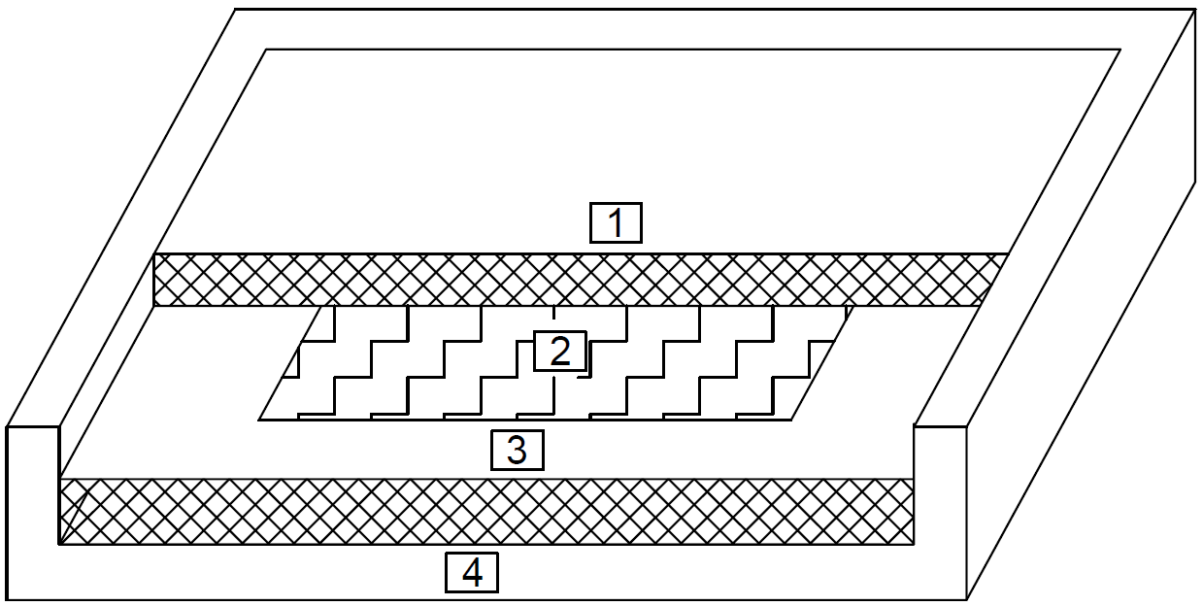
注：1-上层绝热材料； 2-电热膜试件；3-下层绝热材料；4-测试槽底板。
图2 测试槽示意图

6.9 绝缘电阻

6.9.1 冷态绝缘电阻
用精度不低于1.0级500V的兆欧表连续多位置测量电热膜引出线与覆盖在其表面铝箔（面积为20cm×10cm）之间的电阻，取各次测得的最小值为试验结果。
6.9.2 热态绝缘电阻
电热膜在正常工作条件下工作直至建立稳定状态后，立即断电停止加热，用精度不低于1.0级500V的兆欧表连续多位置测量电热膜引出线与覆盖在其表面铝箔（面积为20cm×10cm）之间的电阻，取各次测得的最小值为试验结果。

6.10 工作温度下的泄漏电流和电气强度

6.10.1 工作温度下的泄漏电流
6.10.1.1 试验原理如图3所示，其中模拟网络C应满足GB/T 12113-2003中图4的电路要求。
6.10.1.2 电热膜在正常工作条件下工作，调整供电电压等于额定工作电压的1.06倍，当电热膜达到稳定工作状态后进行试验。通过选择开关的转换和覆盖在电热膜表面的铝箔的平移，用精度不低于0.5级的毫安表连续多位置测量电热膜两个引出线与铝箔之间的泄漏电流，铝箔的面积应为20cm×10cm。取测得的最大值为试验结果。

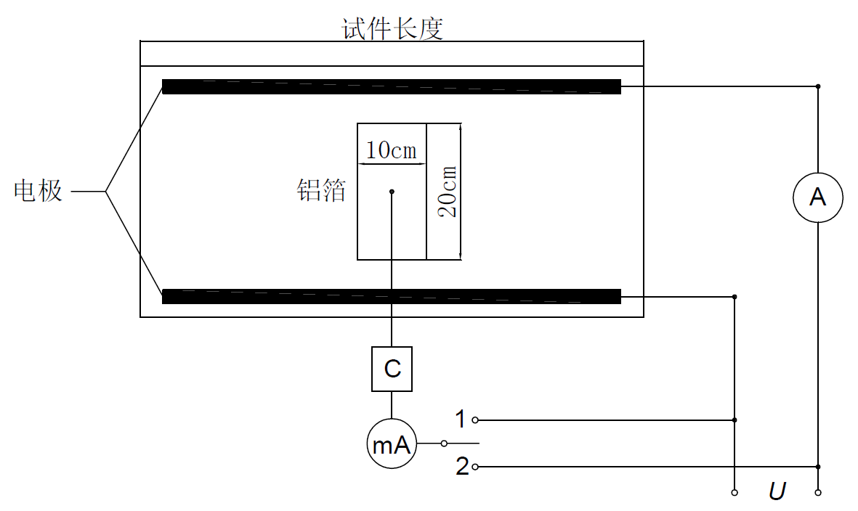
图3 工作温度下的泄漏电流试验电路示意图

6.10.2 工作温度下的电气强度
6.10.2.1 经过6.10.1的试验，且建立稳定工作状态1h后，在电热膜试件的两条引出线与覆盖在其表面的铝箔（面积应为20cm×10cm）之间连续多位置分别施加频率为50Hz、3000V的试验电压，持续1min，观察电热膜表面的变化情况。工作在安全特低电压的电热膜，应施加频率为50Hz，500V的交流试验电压。
6.10.2.2 试验开始时，首先设定符合GB/T 7287-2008中式（4）计算规定的动作电流，施加的电压不应超过规定值的一半，然后迅速升高到规定值。
6.10.2.3 电气强度的试验中，覆盖在电热膜表面的铝箔应能覆盖部分折痕及受冲击部位。

6.11耐潮湿

6.11.1防水等级
应按GB 4208-2017规定的方法进行试验，其中浸水时间为72h，溶液为1%的氯化钠水溶液。
6.11.2 潮湿状态下的泄漏电流
6.11.2.1 经过6.11.1的试验后，电热膜在室温环境条件下放置24h，在不通电的状态下进行试验。
6.11.2.2 试验原理示意图如图4所示，其中模拟网络C应满足 GB/T 12113-2003中图4的电路要求。
6.11.2.3 通过选择开关的转换和覆盖在电热膜表面的铝箔的平移，用精度不低于0.5级的毫安表连续多位置测量电热膜两条引出线与铝箔之间的泄漏电流。U_{s} 为1.06倍的额定电压，铝箔的面积应为20cm×10cm。取测得的最大值为试验结果。
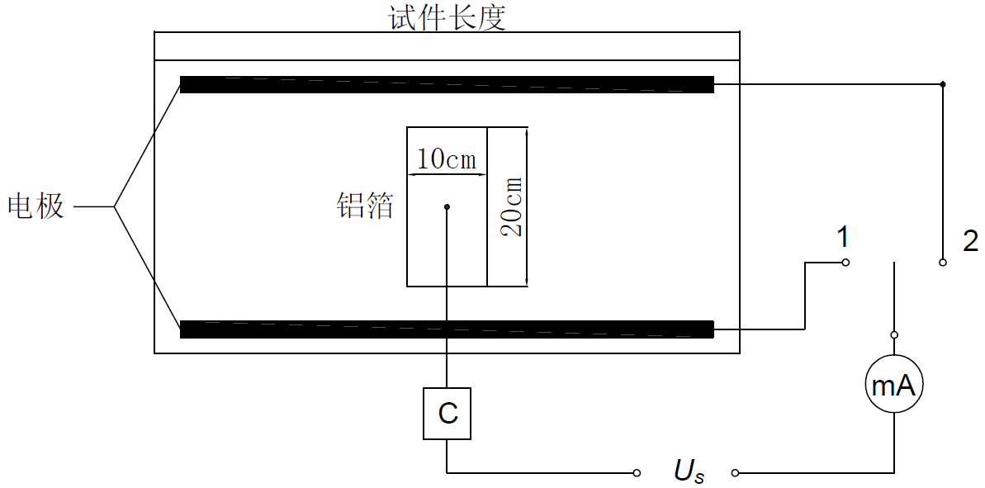

图4潮湿状态下的泄漏电流测量电路示意图

6.11.3潮湿状态下的电气强度
经过6.11.2的试验后，在电热膜的两条引出线与覆盖在其表面的铝箔（面积应为20cm×10cm）之间连续多位置分别施加频率为50Hz、3000V的交流试验电压，持续1min，观察电热膜表面的变化情况。工作在安全特低电压的电热膜，施加频率为50Hz，500V的交流试验电压。

6.12电源引线和连接
6.12.1 电热膜引出线
视捡。

6.12.2导线的标称横截面积
电热膜电源引线的导线标称横截面积应按GB/T 3956规定的相关方法进行测量。

6.12.3抗拉伸性能
将电热膜固定在拉力机上，在其引出线上施加100N的力，不得使猛力，应缓慢增加至100N，持续3min。松开1min后重复一次。

6.13耐热、耐燃
应按GB 4706.82中第30章规定的方法进行试验。

6.14剥离强度

应按GB 8808规定的有关方法进行试验。

6.15冷弯曲性能
应按GB/T 7287-2008中25.2.1规定的方法进行试验。

6.16冷折性能
应按GB/T 7287-2008中25.2.2规定的方法进行试验。

6.17耐低温性能
将低温试验箱的温度设置为-40℃，温度波动度不应大于±0.5℃。将电热膜试件放置在低温试验箱中，存储96h后取出，在室温环境下恢复1h，试验结束后，再进行外观、功率偏差、工作温度、电极与阻性材料连接可靠性和电气强度的试验。

6.18抗冲击性能
将电热膜放置在水平的混凝土地面上，进行如下试验：
a）用一把重量约140g，规格为6*100mm的十字槽螺丝刀，从1m的高度使其自由落下，落下时的方向应能保证螺丝刀的顶端可以撞击到电热膜表面。
b）用一个500g重的铁球，从1m高度使其自由落下冲击电热膜表面，测试在两个表面分别进行。
c）在a)、b）的试验完毕后，观察电热膜表面变化情况。

6.19坠落
将电热膜放置在温度为-15℃±2℃的低温试验箱中，保持4h后取出，将其举到离水泥地面2m的高度，使其自由垂直落下。试验后观察表面变化情况，在室温环境下恢复1h，然后进行电气强度的试验。

6.20电-热辐射转换效率
应按GB/T 7287-2008中第17章规定的方法进行试验。

6.21工作寿命
6.21.1 应按GB/T 7287-2008中第22章规定的方法进行试验。
6.21.2 加速老化试验按产品使用说明书规定的实际安装条件进行，试验时间为360h。试验结束后,如果样品的外观符合5.1的要求，室温放置24h后实际功率比初始功率偏差不超过±10%，电-热辐射转换效率不低于初始值的90%、同时满足电极与阻性材料连接可靠性、泄漏电流，电气强度和耐热、耐燃要求，则判定该样品的寿命不低于30000h。

7 检验规则

7.1 检验分类
产品检验分出厂检验和型式检验。

7.2 出厂检验
出厂检验项目应符合表1的规定。
表1 检验项目表
序号 | 检验项目 |  | 要求条  目编号 | 试验方法  条目编号 | 不合格  类别 | 检验类别
 |  |  |  |  |  | 出厂检验 | 型式检验
1 | 外观 |  | 5.1 | 6.2 | B | 〇 | 〇
2 | 尺寸偏差 |  | 5.2 | 6.3 | B | 〇 | 〇
3 | 功率偏差 |  | 5.3 | 6.4 | A | 〇 | 〇
4 | 工作温度 |  | 5.4 | 6.5 | A | — | 〇
5 | 温度不均匀度 |  | 5.5 | 6.6 | B | — | 〇
6 | 电极与阻性材料连接可靠性 |  | 5.6 | 6.7 | A | — | 〇
7 | 异常温度 |  | 5.7 | 6.8 | A | — | 〇
8 | 绝缘电阻 | 冷态绝缘电阻 | 5.8.1 | 6.9.1 | A | 〇 | 〇
8 | 绝缘电阻 | 热态绝缘电阻 | 5.8.2 | 6.9.2 | A | — | 〇
9 | 工作温度下的泄漏电流和电气强度 | 工作温度下的泄漏电流 | 5.9.1 | 6.10.1 | A | 〇 | 〇
9 | 工作温度下的泄漏电流和电气强度 | 工作温度下的电气强度 | 5.9.2 | 6.10.2 | A | 〇 | 〇
10 | 耐潮湿 | 防水等级 | 5.10.1 | 6.11.1 | A | — | 〇
10 | 耐潮湿 | 潮湿状态下的泄漏电流 | 5.10.2 | 6.11.2 | A | — | 〇
10 | 耐潮湿 | 潮湿状态下的电气强度 | 5.10.3 | 6.11.3 | A | — | 〇
11 | 电源引线和连接 | 电热膜引出线 | 5.11.1 | 6.12.1 | B | — | 〇
11 | 电源引线和连接 | 导线的标称横截面积 | 5.11.2 | 6.12.2 | A | 〇 | 〇
11 | 电源引线和连接 | 抗拉伸性能 | 5.11.3 | 6.12.3 | A | — | 〇
12 | 耐热、耐燃 |  | 5.12 | 6.13 | A | — | 〇
13 | 剥离强度 |  | 5.13 | 6.14 | A | — | 〇
14 | 冷弯曲性能 |  | 5.14 | 6.15 | B | — | 〇
15 | 冷折性能 |  | 5.15 | 6.16 | B | — | 〇
16 | 耐低温性能 |  | 5.16 | 6.17 | B | — | 〇
17 | 抗冲击性能 |  | 5.17 | 6.18 | A | — | 〇
18 | 坠落 |  | 5.18 | 6.19 | A | — | 〇
19 | 电-热辐射转换效率 |  | 5.19 | 6.20 | B | — | 〇
20 | 工作寿命 |  | 5.20 | 6.21 | A | — | 〇

注 : “A”为A类不合格；“B”为B类不合格
“-”为不检项目；“〇”为必检项目

7.3 型式检验

7.3.1有下列情况之一时应进行型式检验：
- 新产品试制定型鉴定时；
- 老产品转厂生产时；
- 正式生产后，如设计、材料、工艺、结构有较大变化时；
- 正常生产时，每年至少进行一次型式检验；
- 产品停产半年以上，再恢复生产时；
- 出厂检验结果与上次型式检验结果有较大差异时；
- 国家质量监督机构提出型式检验要求时。
7.3.2 型式检验项目应符合表1的规定。

7.4 抽样
应采用GB/T 2829-2002规定的二次抽样方案，其判别水平为Ⅱ，不合格质量水平RQL=80，查GB/T 2829-2002的表6，可得式（1）：
$\left|\text{n；Ac，Re}\right|=$ （1）
式中：n —— 样本数量；
Ac —— 合格判定数；
Re —— 不合格判定数。

7.5 检验结果判定
7.5.1 检验中将不合格分为两类：A类不合格和B类不合格，见表1。
7.5.2 对于所检验批，抽取两组样本。对于一组样本单位，若有一个A类不合格或两个B类不合格，则判定该组样本不合格。对于两组样本单位，若两组样本都合格，则判定所检验批合格；若两组样本都不合格，则判定所检验批不合格。若其中一组样本不合格，则进行二次抽样重新检查，二次抽样中的不合格数应是第一次和第二次检查中不合格数的累计，检验结果中若仍有一组样本不合格，则判定所检验批不合格，否则为合格。

8 标志、包装、使用说明书、运输及贮存

8.1 标志
8.1.1 产品应有标志，标志应使用规范的符号、文字。
8.1.2 产品标志宜0.5m标注一次，或在可能切割形成加热单元的每一段上标注。
8.1.3 产品标志应至少包括下列内容：
产品名称、型号、规格；
额定电压或额定电压范围，单位为伏特（V）；
额定功率或功率密度，单位为瓦每平方米（W/m²）；
上限工作温度，单位为摄氏度（℃）；
防水等级的IP代码；
出厂年月或编号。

8.2 包装、使用说明书

8.2.1 经检验合格的产品在包装时，应有可靠的防潮措施，要附带出厂检验合格证、使用说明书、保修卡及生产厂家的联系方式等。包装箱外的标志应符合GB/T 191的规定，包装箱应牢固可靠，能确保在运输过程中不会因运输而导致损坏。

8.2.2 使用说明书应至少包括下列内容：
产品概述；
主要技术性能参数；
使用方法的有关事项；
安装方法的有关事项；
故障维修联络相关事项；
安全注意事项。

8.3 运输

8.3.1 运输过程中应防止剧烈振动、挤压，应采取防雨雪、防晒等措施，防止化学物品的侵蚀。

8.3.2 搬运必须轻拿轻放，码放整齐，严禁抛掷。

8.4 贮存

8.4.1 成品必须贮存在干燥通风、周围无腐蚀性气体、相对湿度不大于85%的仓库中。严禁重压，严禁露天存放。

8.4.2 电热膜应按型号分类存放，堆码的高度不应大于包装箱上标明的堆码高度。

